שחף בנטור – חזרתי מהעתיד
28.06.26
להאזנה בסטרימינג | תיקיית חומרים להורדה
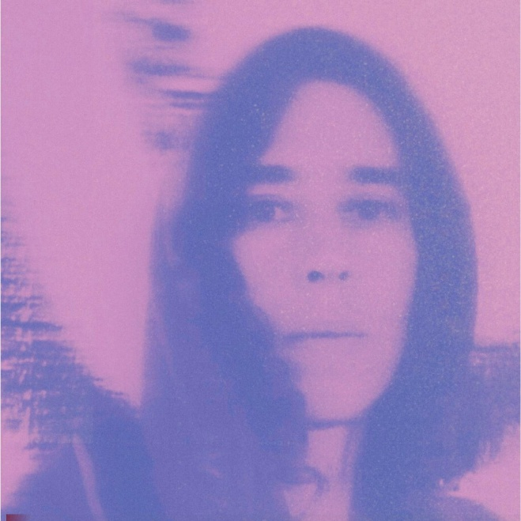
שחף בנטור חוזרת עם ׳חזרתי מהעתיד׳, סינגל ראשון מתוך אלבום חדש.
בין פולק ישראלי של פעם, סול עכשווי וכתיבה שמבקשת למצוא אור גם ברגעים של חוסר ודאות.
אחרי שני EP-ים שזכו להכרה בנוף האלטרנטיבי המקומי (גלגלצ, כאן 88, הארץ, עונג שבת, קולומבוס, רדיו הקצה), המוזיקאית, המפיקה והגיטריסטית שחף בנטור פותחת פרק חדש עם ׳חזרתי מהעתיד׳, סינגל ראשון מתוך אלבום חדש שבדרך.
כמו ביצירותיה הקודמות, גם כאן בנטור ממשיכה לטשטש גבולות בין פולק, אינדי, סול וB&R, תוך שמירה על קול אישי, אינטימי ומזוהה.
במרכז השיר עומד מפגש דמיוני בין שחף של היום לבין הגרסה העתידית של עצמה. מתוך מרחק הזמן, אותה דמות עתידית מגיעה כדי להרגיע, להזכיר ולהציע פרספקטיבה חדשה,
שחף: "מה שנראה היום כמו הר בלתי עביר, עשוי להתגלות בעתיד כגבעה קטנה בדרך".
זהו שיר על אמונה בתהליך, על חמלה עצמית ועל היכולת להביט בפחדים שלנו בעיניים ולגלות שהם רכים יותר משנדמה.
את ׳חזרתי מהעתיד׳ הפיקה בנטור בהשראת המוזיקה הישראלית של שנות השבעים, עם גיטרות מלודיות, כלי קשת ומהלכים הרמוניים שמזכירים את יוני רכטר, לצד ביט עכשווי הנשען על בס 808 והשפעות סול מודרניות.
התוצאה היא שיר שמרגיש בו־זמנית נוסטלגי וחדש, אישי ואוניברסלי, ומסמן את תחילתו של אלבום חדש ומסקרן מאחת היוצרות הייחודיות הפועלות כיום בזירה העצמאית המקומית.
פייסבוק | אינסטגרם | ספוטיפיי | אפל מיוזיק
ייצוג והפצה: קמע - קבוצת מוזיקה עצמאית | דרור - office@kameamusic.co.il

